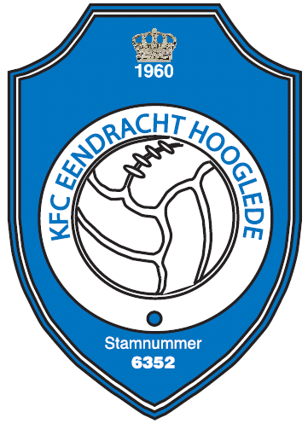
3e INDOORTORNOOI
KFC EENDRACHT HOOGLEDE


Zaterdag 12 december: U11 (VM) / U8 (VM)
U10 (NM) / U9 (NM)

Contactpersoon
TVJO Stijn Casteleyn
0477/262 362 - stijn.casteleyn@gmail.com

BTW BE 429 489 967 KBC 464-6350923-95
Terreinen: Oude Rozebekestraat 55a, 8830 Hooglede, 051/22 33 67
Gerechtigd Correspondent: Jean-Pierre Somers, 0479/33 84 26
Prinses Josephine-Charlottestraat 10
8800 Roeselare
jean_pierre_somers@hotmail.com
TVJO: Stijn Casteleyn, 0477/262 362, stijn.casteleyn@gmail.com

Geachte

Hierbij willen wij uw club bedanken voor de inschrijving op ons indoortornooi. Wij zijn trots te mogen mededelen dat wij niet minder dan 32 ploegen mogen verwelkomen op onze organisatie.

Wij heten u van harte welkom in de Expo-Hallen van Roeselare. In tegenstelling tot de vorige edities waar wij in de sporthal van Dominiek Savio te Hooglede zaten kunnen wij ons indoortornooi nu in 1 dag organiseren in de Expo-Hallen. Wat betekent meer spelers, meer supporters, meer voetbal, meer ambiance, meer …

Wij hopen dat onze organisatie een geslaagd sportief evenement mag worden zowel voor spelers, trainers/afgevaardigden, scheidsrechters en supporters. In dit boekje verder vindt u de reglementen, richtlijnen en wedstrijdschema’s van ons tornooi.

Alvast bedankt en op een succesvol tornooi

KFC Eendracht Hooglede

Praktische richtlijnen

- het tornooi vindt plaats op de sportvelden van de indoorhal Expo-Hallen gelegen in de Diksmuidsesteenweg 374 te Roeselare.
- gratis toegang voor spelers, trainer en afgevaardigde per ploeg
- toegang 2€, onder 18 jaar gratis
- wij vragen dat ploegen zich 30’ voor aanvang 1e wedstrijd zich aanmelden bij het secretariaat
- ploegen melden zich aan bij secretariaat met lijst spelers, omkleedzone wordt toegewezen, fles water kan verkregen worden
- iedere ploeg staat tijdig klaar (tussen 10 en 5 minuten) voor de wedstrijd om onnodig tijdsverlies te vermijden, wij willen ons houden aan ons tijdschema
- iedere ploeg brengt zelf zijn opwarmballen mee, de organisatie zorgt voor wedstrijdballen
- iedere ploeg is voorzien van 2 stellen truitjes, de aangestelde thuisploeg past zich aan aan de bezoekers
- na uw laatste wedstrijd kan u zich meteen omkleden in de omkleedzone
- na de laatste wedstrijd kan u ook uw verfrissingen voor spelers en trainer/afgevaardigde afhalen in het secretariaat
- na de finale worden alle medailles (voor iedere speler) en een trofee (voor iedere winnaar per leeftijdscategorie) uitgedeeld, de tickets om de wedstrijd van Club Brugge bij te wonen worden opgestuurd naar de gerechtigd correspondent van de winnaar per leeftijdscategorie

Ligging
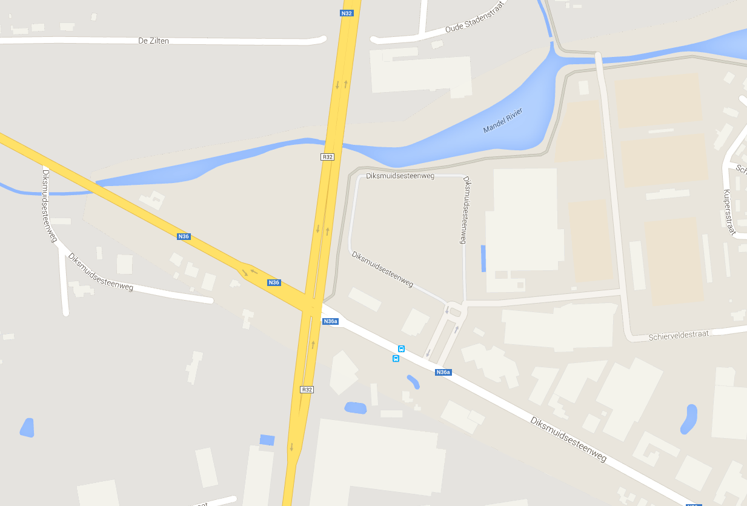
Sporthal

Terreinen
SV Roeselare

Route
De sporthal van de Expo-hallen is gelegen voor de voetbalterreinen van SV Roeselare. De site is makkelijk te bereiken via de ring rond Roeselare.

Parking is er makkelijk te vinden voor de Expo-hallen.

Men geeft toegang tot het sportgedeelte via de rechteringang als men voor het gebouw staat. (dus niet de hoofdingang centraal).

Intern Reglement
- Het tornooi wordt georganiseerd door KFC Eendracht Hooglede op zaterdag 12 december voor U11 (2005), U10 (2006), U9 (2007) en U8 (2008)
- Zwarte zolen zijn verboden op de sportvloer.
- In de zaal geldt een rookverbod. Hou de zaal netjes, deponeer afval in de voorziene vuilbakken. In functie van veiligheid en hygiëne zijn de volgende zaken tijdens sportactiviteiten niet toegelaten: eten inclusief versnaperingen, kauwgum, glazen en andere glasverpakkingen.
- KFC Eendracht Hooglede is niet verantwoordelijk voor gebeurlijke ongevallen of diefstal. Elke speler en trainer/afgevaardigde dient door zijn eigen club verzekerd te zijn.
- Schade veroorzaakt aan de accommodatie of eigendommen van KFC Eendracht Hooglede of aan derden zal verhaald worden op de persoon die de schade heeft aangericht.
- Onvoorziene problemen worden door de tornooileiding opgelost. Tegen hun beslissing is geen beroep mogelijk.
- Bij een forfait door een ploeg winnen de tegenstanders van die ploeg in de poulewedstrijden met 1 – 0. In de finalewedstrijden wint de tegenstander ook eveneens met 1 – 0. Een boete van 125€ zal teruggevorderd worden via de KBVB.
- Iedere club aanvaardt het reglement door deelname.

Sportief reglement
- er wordt gespeeld volgens de reglementen van de KBVB, aangepast aan het indoor spelen hieronder verder uitgestippeld
- handbaldoelen van 3 op 2 meter
- iedereen speelt als volgt: 1K + 4 spelers en max. 3 wisselspelers
- vervangingen kunnen bij elke spelhervatting
- iedere wedstrijd duurt 10’, zonder pauze en wissel van kant. Enkel de finales voor plaats 1 en 2 is 2*10’ met 5’ pauze en kantwissel.
- Keeper mag enkel bal in handen nemen in keeperszone, intrappen van uit de handen is niet toegestaan. Hij kan de bal in het spel brengen dmv op te komen met bal aan voet, in te rollen naar medespeler of uit te werpen naar medespeler. (de bal mag dus over de middenlijn geworpen worden)
- Bij een terugspeelbal mag de keeper de bal niet in de handen nemen.
- Wanneer de bal buiten gaat over de zijlijn wordt hij terug in het spel gebracht door een pass. (tegenstander op 6 mtr)
- Hoekschoppen worden genomen (tegenstander op 6 mtr), rechtstreeks scoren via hoekschop is niet toegelaten.
- Alle vrije trappen zijn onrechtstreeks (tegenstander op 6 mtr)
- Strafschop is niet van toepassing tijdens de wedstrijd.
- Slidings zijn niet toegestaan
- Gele kaart: speler uitgesloten voor huidige wedstrijd en mag vervangen worden
- Rode kaart: speler uitgesloten voor huidige wedstrijd en rest tornooi, speler mag tijdens huidige wedstrijd niet vervangen worden
- Puntentoekenning: 3 punten bij winst
1 punt bij gelijkspel
0 punten bij verlies
- Klassement wordt opgemaakt als volgt: aantal punten
gewonnen wedstrijden
gemaakte doelpunten
onderlinge wedstrijd
lot
- Bij gelijke stand in de finalewedstrijden worden 3 penalty’s (6 mtr van doel) genomen door iedere ploeg. Bij gelijke stand wordt doorgegaan tot een winnaar kan aangeduid worden.

Wedstrijdschema U8 zaterdag 12 december

Poule 1: Eendracht Hooglede Poule 2: SV Rumbeke B
VC Ardooie NSVD Handzame
SKV Zwevezele SK Eernegem
SV Rumbeke A SK Staden

08u30 T2 Eendracht Hooglede - SV Rumbeke A poule 1 10’
08u45 T2 SV Rumbeke B - SK Staden poule 2 10’
09u00 T2 VC Ardooie - SKV Zwevezele poule 1 10’
09u15 T2 NSVD Handzame - SK Eernegem poule 2 10’
09u30 T2 Eendracht Hooglede - VC Ardooie poule 1 10’
09u45 T2 SV Rumbeke B - SK Eernegem poule 2 10’
10u00 T2 SKV Zwevezele - SV Rumbeke A poule 1 10’
10u15 T2 NSVD Handzame - SK Staden poule 2 10’
10u30 T2 Eendracht Hooglede - SKV Zwevezele poule 1 10’
10u45 T2 SV Rumbeke B - NSVD Handzame poule 2 10’
11u00 T2 VC Ardooie - SV Rumbeke A poule 1 10’
11u15 T2 SK Eernegem - SK Staden poule 2 10’

Stand na poulewedstrijden
Poule 1: 1: Poule 2: 1:
2: 2:
3: 3:
4: 4:

Finalewedstrijden

11u30 T2 4e poule 1………………………… – 4e poule 2………………………… 7e en 8e pl 10’
11u45 T2 3e poule 1………………………… – 3e poule 2………………………… 5e en 6e pl 10’
12u00 T2 2e poule 1………………………… – 2e poule 2………………………… 3e en 4e pl 10’
12u15 T2 1e poule 1………………………… – 1e poule 2………………………… 1e en 2e pl 2*10’

Eindstand
1: 5:
2: 6:
3: 7:
4: 8:

Wedstrijdschema U9 zaterdag 12 december

Poule 1: Eendracht Hooglede Poule 2: SV Rumbeke
FC Meulebeke NSVD Handzame
SK Staden KE Wervik
SK Geluwe SK Eernegem

13u30 T2 Eendracht Hooglede - SK Staden poule 1 10’
13u45 T2 SV Rumbeke - NSVD Handzame poule 2 10’
14u00 T2 FC Meulebeke - SK Geluwe poule 1 10’
14u15 T2 KE Wervik - SK Eernegem poule 2 10’
14u30 T2 Eendracht Hooglede - FC Meulebeke poule 1 10’
14u45 T2 SV Rumbeke - KE Wervik poule 2 10’
15u00 T2 SK Staden - SK Geluwe poule 1 10’
15u15 T2 NSVD Handzame - SK Eernegem poule 2 10’
15u30 T2 Eendracht Hooglede - SK Geluwe poule 1 10’
15u45 T2 SV Rumbeke - SK Eernegem poule 2 10’
16u00 T2 FC Meulebeke - SK Staden poule 1 10’
16u15 T2 NSVD Handzame - KE Wervik poule 2 10’

Stand na poulewedstrijden
Poule 1: 1: Poule 2: 1:
2: 2:
3: 3:
4: 4:

Finalewedstrijden

16u30 T2 4e poule 1………………………… – 4e poule 2………………………… 7e en 8e pl 10’
16u45 T2 3e poule 1………………………… – 3e poule 2………………………… 5e en 6e pl 10’
17u00 T2 2e poule 1………………………… – 2e poule 2………………………… 3e en 4e pl 10’
17u15 T2 1e poule 1………………………… – 1e poule 2………………………… 1e en 2e pl 2*10’

Eindstand
1: 5:
2: 6:
3: 7:
4: 8:

Wedstrijdschema U10 zaterdag 12 december

Poule 1: Eendracht Hooglede Poule 2: KDNS Heule
FC Meulebeke KWS Houthulst
NSVD Handzame VV Emelgem-Kachtem
Torhout KM SK Oostnieuwkerke

13u30 T1 Eendracht Hooglede - NSVD Handzame poule 1 10’
13u45 T1 KWS Houthulst - SK Oostnieuwkerke poule 2 10’
14u00 T1 FC Meulebeke - Torhout KM poule 1 10’
14u15 T1 KDNS Heule - VV Emelgem-Kachtem poule 2 10’
14u30 T1 Eendracht Hooglede - FC Meulebeke poule 1 10’
14u45 T1 KWS Houthulst - KDNS Heule poule 2 10’
15u00 T1 NSVD Handzame - Torhout KM poule 1 10’
15u15 T1 VV Emelgem-Kachtem - SK Oostnieuwkerke poule 2 10’
15u30 T1 Eendracht Hooglede - Torhout KM poule 1 10’
15u45 T1 KWS Houthulst - VV Emelgem-Kachtem poule 2 10’
16u00 T1 FC Meulebeke - NSVD Handzame poule 1 10’
16u15 T1 KDNS Heule - SK Oostnieuwkerke poule 2 10’

Stand na poulewedstrijden
Poule 1: 1: Poule 2: 1:
2: 2:
3: 3:
4: 4:

Finalewedstrijden

16u30 T1 4e poule 1………………………… – 4e poule 2………………………… 7e en 8e pl 10’
16u45 T1 3e poule 1………………………… – 3e poule 2………………………… 5e en 6e pl 10’
17u00 T1 2e poule 1………………………… – 2e poule 2………………………… 3e en 4e pl 10’
17u15 T1 1e poule 1………………………… – 1e poule 2………………………… 1e en 2e pl 2*10’

Eindstand
1: 5:
2: 6:
3: 7:
4: 8:

Wedstrijdschema U11 zaterdag 12 december

Poule 1: Eendracht Hooglede A Poule 2: Eendracht Hooglede B
NSVD Handzame FC Lichtervelde
VV Emelgem-Kachtem SV De Ruiter
SV Rumbeke SK Oostnieuwkerke

08u30 T1 Eendracht Hooglede A - NSVD Handzame poule 1 10’
08u45 T1 Eendracht Hooglede B - SK Oostnieuwkerke poule 2 10’
09u00 T1 VV Emelgem-Kachtem - SV Rumbeke poule 1 10’
09u15 T1 FC Lichtervelde - SV De Ruiter poule 2 10’
09u30 T1 Eendracht Hooglede A - VV Emelgem-Kachtem poule 1 10’
09u45 T1 Eendracht Hooglede B - SV De Ruiter poule 2 10’
10u00 T1 NSVD Handzame - SV Rumbeke poule 1 10’
10u15 T1 FC Lichtervelde - SK Oostnieuwkerke poule 2 10’
10u30 T1 Eendracht Hooglede A - SV Rumbeke poule 1 10’
10u45 T1 Eendracht Hooglede B - FC Lichtervelde poule 2 10’
11u00 T1 NSVD Handzame - VV Emelgem-Kachtem poule 1 10’
11u15 T1 SV De Ruiter - SK Oostnieuwkerke poule 2 10’

Stand na poulewedstrijden
Poule 1: 1: Poule 2: 1:
2: 2:
3: 3:
4: 4:

Finalewedstrijden

11u30 T1 4e poule 1………………………… – 4e poule 2………………………… 7e en 8e pl 10’
11u45 T1 3e poule 1………………………… – 3e poule 2………………………… 5e en 6e pl 10’
12u00 T1 2e poule 1………………………… – 2e poule 2………………………… 3e en 4e pl 10’
12u15 T1 1e poule 1………………………… – 1e poule 2………………………… 1e en 2e pl 2*10’

Eindstand
1: 5:
2: 6:
3: 7:
4: 8:

